Wieszaki ścienne do łazienki norman copenhagen
Jak urządzić łazienkę w nowoczesnym stylu? Z pewnością ważne będą sprzęty oraz meble kuchenne ale także detale i dekoracje. Wieszaki ścienne do łazienki norman copenhagen to nasza propozycja dla fanów nietuzinkowych dodatków.

Wieszaki ścienne - niezbędne w łazience?
Czy wieszaki ścienne to niezbędny element w każdej łazience czy może istnieje możliwość zastąpienia ich innym elementem? Z naszej perspektywy wieszaki to niesamowicie funkcjonalny element, który znacznie ułatwi codzienne użytkowanie pomieszczenia łazienkowego. Wieszaki to pozornie tylko detal ale dzięki ich obecności będziemy mieli gdzie zawieścić ręczniki do kąpieli czy chociażby ręcznik do wycierania rąk. Wieszaki ścienne do łazienki norman copenhagen to jedna z naszych propozycji, szczególnie dedykowana dla łazienek urządzonych w stylu nowoczesnym.
Wieszaki ścienne do łazienki norman copenhagen - postaw na nowoczesny styl

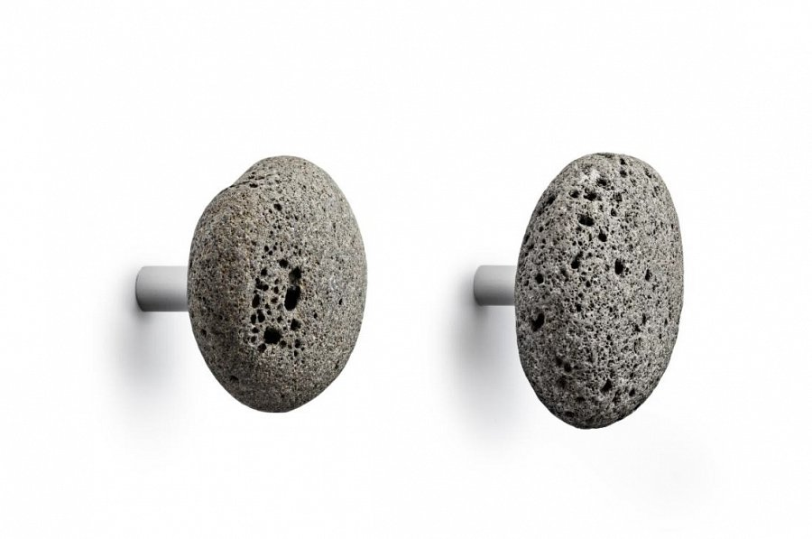
W łazience zasadniczo używamy zwykle mało dekoracyjnych przedmiotów. Do aranżacji łazienki i stworzenia spójnej wizualizacji służą nam meble oraz niezbędne sprzęty. Dodatki natomiast często schodzą na dalszy plan. Warto jednak o nich pamiętać, gdyż to one stanowią zwieńczenie naszej aranżacji. Wieszaki ścienne do łazienki norman copenhagen to wieszaki stworzone w formie prawdziwego islandzkiego kamienia. To natutalna skała, która sprawdzi się doskonale w połączeniu z nowoczesnymi meblami czy też drewnianym wnętrzem tworząc ciekawą kompozycję.

